L’avenir - Un entretien avec Christophe Ravel le GM du Grand Orient de Suisse

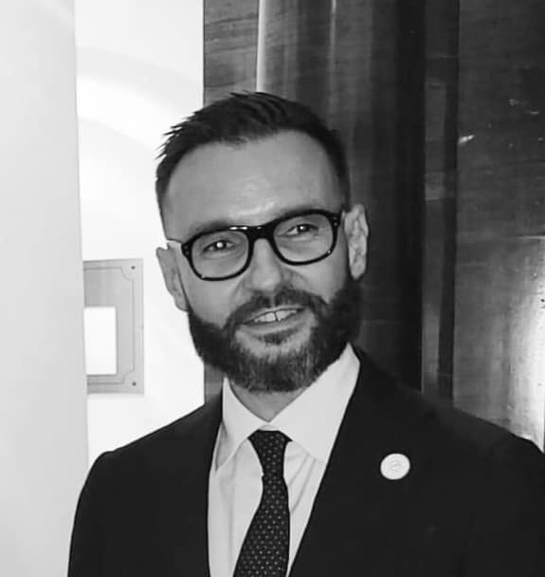
IT : De quoi occupe un Grand Maître du GOS ces jours ?
CR : Le travail d’un Grand Maître et de son Conseil de l’Ordre est double. D’un côté, il s’agit d’animer l’Obédience en donnant une direction et en impulsant des dynamiques. De l’autre côté, il s’agit aussi d’entretenir et de développer les relations de l’Obédience en Suisse et à travers le monde.
Nous avons essayé d’être très actifs et nous avons lancé beaucoup de projets internes dans un premier temps. Nous avons fait aussi un effort d’extériorisation au travers notamment de conférences. Nous n’avons pas un budget illimité, alors nous avons fait le choix de proposer des évènements payants pour couvrir les frais d’organisation.
Pour moi, dans un premier temps, le défi a été celui de la communication.
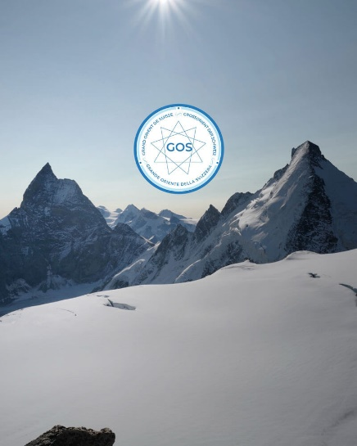

Bienvenue sur le site du Grand Orient de Suisse
https://grand-orient-suisse.org
Il y avait un besoin de mise à niveau du site Internet du GOS. Il fallait aussi faire passer toute l’infrastructure du GOS sous une forme digitale. On a réussi. Nous avons finalisé le site, il est online en trois langues. On est aussi en train de travailler sur l’intranet. Bientôt, nous allons aussi essayer de mettre à jour l’interface des Cahiers Bleus et pourquoi pas créer des groupes de discussion entre membres. À ce jour, il n’y a pas assez d’échange entre les FF des différentes loges et cela a un impact sur le développement des liens et le dynamique interne à notre Obédience.
L’objectif est de fournir au prochain Grand Maître un outil complètement digitalisé prêt à l’emploi pour qu’il n’ait pas à perdre de temps avec ce travail fastidieux. Il pourra ainsi se consacrer plus sur l’animation de l’obédience.
Il faudra aussi que les Frères s’approprient ces moyens. Nous avons créé un service help desk pour les membres du GOS qui va les aider en cas de difficulté à prendre en main les outils. On met beaucoup d’énergie en ce sens. Tu dois bien savoir ceci avec l’expérience des Cahiers Bleus. Il faut beaucoup d’énergie pour finalement faire de petites avancées visibles. Mais c’est toujours la pointe de l’iceberg.
Pour avoir une ouverture internationale, nous maintenons les bonnes relations habituelles avec les Ob :.- Européennes et nous en développons de nouvelles. Je pense à la Roumanie et prochainement l’Espagne.
Nous rencontrons beaucoup d’Obédience au travers du Clipsas mais aussi depuis deux années en participant aux REFRAM. Nous avons déjà signé des Traités d’Amitiés avec le GOLAC et d’autres vont arriver. Cela porte ses fruits et nous avons des visites de plusieurs FF.’. de ces obédiences dans nos RRLL ou aux conférences.

IT : En t’entendant si occupé, j’ai un peu le sentiment de l’éternel retour de la solitude de nos Grands Maîtres du GOS. Ils ont tous donné de leur vie. Peut-être c’est la même chose que dans la vocation du Vénérable dans les Loges, qui d’un côté doit assurer toute l’administration, le budget, le recrutement, le renouveau et en même temps assurer la qualité de chaque Tenue. Mais au cœur est de donner ce qu’il faut pour que la Loge se sente bien, que chacun désire venir en Tenue, que les FF y trouvent la lumière ! Comment faire ceci au niveau d’une confédération de Loges « libres et autonomes » ?

CR : Je pense qu’il faut passer par le poste de VM avant de réaliser celui de GM. Tu as une première expérience de l’animation d’un groupe maçonnique et des freins que tu peux rencontrer. Tu as un avantage, les FF de ta loge te connaissent bien et tu connais les sensibilités de ta propre loge. Tu en es le miroir.

Pour le Grand Maître, c’est plus compliqué, parce que tu dois gérer une fédération de loges avec des caractères, des personnalités, des couleurs différentes. Il y a des loges très sociétales, d’autres qui le sont moins ou pas du tout. C’est un peu mission impossible de satisfaire tout le monde sur un seul mouvement. Il faut regarder l’entier mandat et surtout avoir conscience des limites que nous avons. Nous animons par opportunité. Je reçois très peu de proposition des FF et de mon côté j’organise avec les contacts que j’ai ou ceux qui acceptent d’apparaître au côté du GOS. Nécessairement, les actions me ressemblent, mais cette réalité est à tempérer par ce qui précède. En tout cas, je ne ferme aucun sujet.

IT : Il y a quelque chose en ce moment que tu as envie de dire aux Loges et aux Frères ?
CR : Oui. Il y a quelque chose qui ne fonctionne pas parfaitement dans notre façon de faire. Les propositions qui émanent du GOS ne sont pas toujours entendues ou communiquées parfaitement. Il suffit de ne pas relayer pour éteindre une action menée par le GOS. C’est le cas de certaines communications ou même des thèmes annuels. On doit réfléchir à cela et trouver des solutions.

IT : Une des fonctions importantes est, comme tu as mentionné, de rapprocher les LL entre elles. Traditionnellement, un instrument de ceci est la visibilité réciproque du programme de Tenues des Loges et d’autres activités, surtout communes. Les visites des Grands Officiers sont aussi basées sur ces informations. Quelles sont les entraves à la montée de cette information et son publication ? Du point de vue des Cahiers Bleus cette période apparaît maigre.

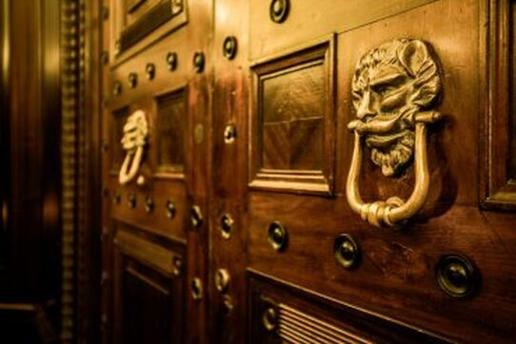
CR : Concernant la communication des programmes des Tenues, Il y a des Loges qui envoient leur programme tout le temps et d’autres qui ne le font pas. Je n’ai rien changé au processus préexistant à mon arrivée. Charge aux loges de communiquer au Grand Secrétaire et aux Cahiers Bleus.

Demain, cela sera différent. Dans l’intranet, il y aura un calendrier type google agenda pour annoncer les Tenues. Nous pourrons aussi à terme avoir des newsletters internes au GOS pour annoncer les informations internes.

Concernant les visites des GGOO, bien entendu on va plus souvent à côté d’où on habite, mais on se parle souvent entre nous pour faire du mieux possible. Nous avons un groupe Signal dans lequel nous pouvons communiquer rapidement sur nos actions et besoins. Nous avons d’ailleurs créé l’équivalent pour les VVMM. Si un VM a un souci pour ouvrir ou s’il n’a pas d’orateur, il peut utiliser le groupe signal des VVMM pour demander de l’aide. Nous avons ainsi envoyé plusieurs FF et orateurs pour permettre un bon déroulement des travaux.

IT : Ces échanges et retours se font aussi dans les rencontres du Conseil avec les VVMM. Comment cela se passe ?

CR : Tout d’abord, on se voit avec les VVMM dans les Tenues et les réunions régulières que nous avons avec eux. Ils ont reçu un calendrier en début d’année annonçant toutes les dates de réunion. Nous avons aussi des relations directes. Via des rencontres informelles, des emails, sms, appel, etc. Nous sommes disponibles clairement pour celui qui souhaite échanger avec nous.
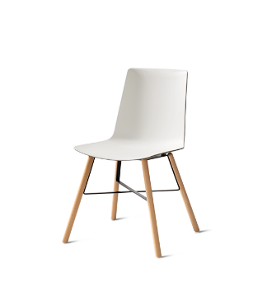
Malheureusement, tous ne participent pas toujours à nos réunions. Ils ont aussi d’autres engagements. Dans ce cas, ils reçoivent toujours les PV des réunions pour les communiquer à leurs FF.’.. Et là encore nous sommes disponibles en cas de besoin.

On doit aussi des fois s’adapter. Par exemple, si je prends le Thème de cette année. « Comment regarnir les colonnes du GOS ».

Initialement, on voulait faire un colloque au mois de février. On s’est rendu compte que l’information n’était pas transmise rapidement, il faut des fois des mois. Du coup, on s’adapte, on a changé nos plans. Nous avons donné ce sujet comme thème annuel de réflexion aux loges. On espère comme demandé recevoir fin juin les contributions de tout le monde. On compilera et on présentera la synthèse au Convent 2024.

IT : Y a-t-il un burnout maçonnique qui nous envahit ?
CR : Ce n’est pas le cas, un burnout vient quand on travaille trop. Ce n’est pas le cas de tous. Heureusement certains travaillent pour deux.

IT : Je veux dire qu’ parlant avec des Maçons, à l’intérieur ou en dehors du GOS, j’ai un sentiment d’une sorte de fatigue, de manque d’enthousiasme dans un monde peu encourageant ou on ne peut plus croire à grand-chose. Quelle en serait la cure ?
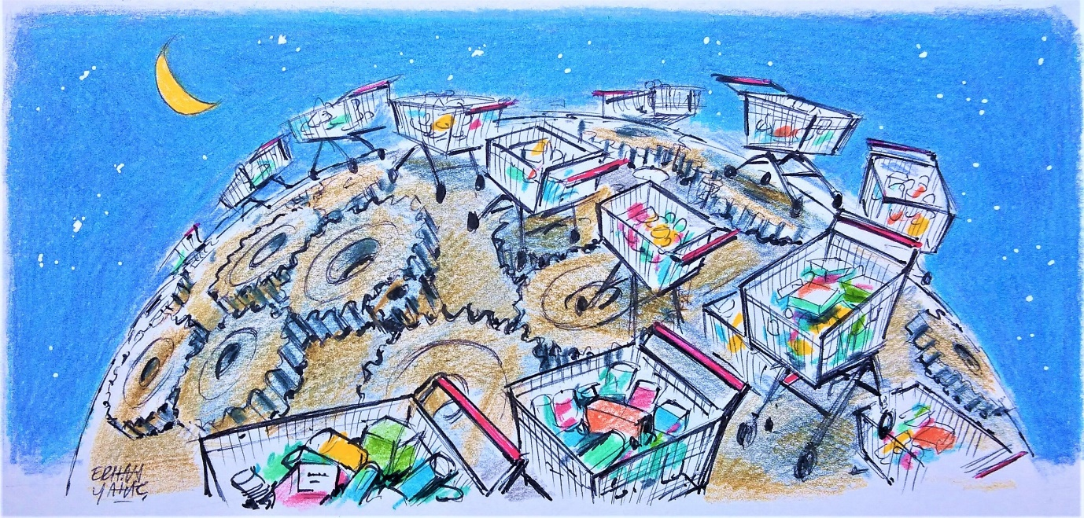

CR : Le découragement est réel, les gens sont moins engagés, ceci est une évolution notable de notre société. Les emplois sont de plus en plus prenants. Chaque génération a eu ses défis, certaines ont eu à relever des défis plus grands que les nôtres. On vit une période où l’individu est concentré sur soi et sur les loisirs. La FM est une société initiatique qui porte sur le temps long et sur le travail. On est loin des plaisirs rapides de notre société de consommation. En tout cas, je ne connais personne qui en arrivant en FM n’ait pas pris l’engagement d’être présent et de travailler.

Je crois qu’il ne faut pas renoncer, mais multiplier les activités. On doit s’interroger sur le sujet et c’est justement pourquoi nous avons lancé ce sujet de réflexion annuel. C’est le moment de s’interroger et éventuellement évoluer. Nous savons que la pyramide des âges ne joue pas en notre faveur et que nous allons perdre naturellement 30 % de nos effectifs si nous ne faisons rien pour contrer ce mouvement.

IT Le « profane » qui devient apprenti, on voit tous qu’il a un enthousiasme et une attente. Faut-il écouter et faire plus pour comprendre ces espoirs ?

CR : On ne peut pas tout changer comme on veut, mais si dans nos consultations il y a des Loges qui viennent dire qu’il faut changer de format, quelque chose de plus court, ou que sais-je, une autre forme, quelque chose d’innovant, on pourrait au moins essayer. On voit qu’on perd des jeunes parce que on ne répond pas à toutes leurs attentes. Oui, il faut creuser le pourquoi du phénomène et proposer des solutions. À mon avis, il nous faut aussi travailler plus notre sentiment d’appartenance et développer les liens entre les loges et les FF.’..

IT : Voici une bonne solution motivante ! On devrait voyager sans cesse .

CR : C’est vrai ! Regarde, juste en échangeant avec toi, je peux ressentir mon sentiment d’appartenance. On devrait mettre en valeur ceci. Par exemple on devrait faire en sorte que les apprentis du GOS se rencontrent plusieurs fois par année entre apprentis, aient des instructions communes ou d’autres activités profane ensemble. Le GOS c’est une grande famille, on devrait le vivre ainsi.

Nous avons deux projets qui vont dans ce sens. Nous allons proposer aux VVMM d’organiser une séance d’instruction pour les apprentis au musée de la Franc-Maçonnerie à Berne. Nous avons organisé aussi un voyage à Chartres. Un groupe de 20 personnes qui va aller faire entre autres la visite maçonnique de la fameuse cathédrale.

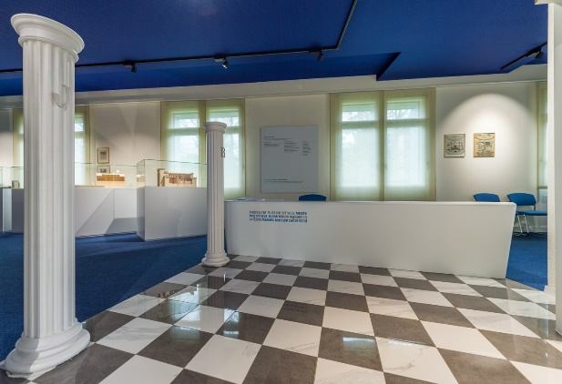

IT : Comment rayonne de GOS aujourd’hui ?

CR : On bénéficie de la bonne image générale de la Suisse et d’une réputation de sérieux. Nous respectons nos interlocuteurs que cela soit aux REHFRAM ou au CLIPSAS dont nous sommes membres fondateurs. Nous n’avons pas eu de rôle important dans le Clipsas depuis longtemps. Nous pouvons faire mieux que juste être spectateur. J’ai pour cela proposé au Conseil de l’ordre que je pose ma candidature pour entrer dans le bureau du Clipsas et le Conseil l’a accepté. Il va y avoir une élection, nous verrons bien le résultat, mais cela serait un moyen pour le GOS de rayonner et d’apporter une contribution plus forte à l’institution..

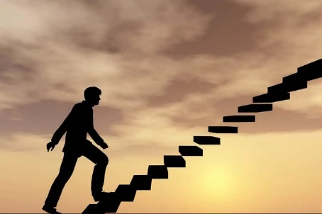
IT : En changeant de sujet, Il y a des FF qui viennent en loge pour se perfectionner eux-mêmes, s’élever vers un idéal spirituel et d’autres, qui considèrent que notre vocation est de rendre le Monde meilleur. Comment mettre en accord ce deux directions par notre exemple ? Le Grand Maitre peut agir en ce domaine ?

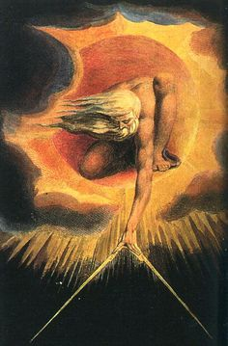
CR : Le Grand Architecte de l’Univers, une expression heureuse, nous réunit tous, ceci est aussi la force du Grand Orient de Suisse. On est capable de tous se retrouver avec des visions différentes. Nous avons reçu dans nos rangs un homme d’Église, un Imam, et j’ai aussi demandé à des conférenciers de venir nous parler de spiritualités et de symbolisme. Ils ont décliné pour le moment. Si on me propose de l’aide, ici ou en Suisse alémanique, j’aimerais monter de tels projets. Le GM est la représentation de toutes les sensibilités des membres. Je soutiendrai tous les projets.
Le GADLU de W. Blake

IT : Que peut vraiment faire, une Loge maçonnique et les Frères individuellement, dans la cité, dans notre pays, pour apporter à la société quelque chose qui rapproche les gens entre eux, quelque chose, même très modeste, qui rende la vie meilleure dans ce notre monde ? Comment par exemple agir pour la paix, sans défaitisme ?

CR : Tu me demandes si tout ce qu’on fait n’est pas un peu désuet ? Peut-être que oui, notre idéal est un peu poétique parce que on est des amoureux du beau. On rêve d’une société meilleure, mais on doit surtout y travailler. Travailler c’est transformer. Pour que la société évolue, cela nous demande tous les jours de faire des efforts dans nos choix quotidiens.

Mais je pense que le GOS, les Loges, devraient aussi avoir des projets plus marqués. On a fait un don du tronc de la veuve du dernier Convent à l’association Hopiclown. C’est un petit geste, mais des enfants malades vont avoir le sourire grâce à nous. Ce n’est pas rien. En ce sens, j’ai déjà demandé aux VVMM de proposer des projets que le GOS pourrait soutenir. Si je n’ai pas de proposition, je proposerai un projet. Maintenant il ne faut pas rêver, nos moyens sont limités, mais ce n’est pas pour autant que ce n’est pas important. On peut réussir à matérialiser nos idéaux dans un engagement opératif et dire clairement que c’est le GOS qui a financé. Nous n’avons pas à nous cacher.

IT : est-ce que dans tes visites dans les Loges en tant que GM tu pourrais proposer à la fin d’une Tenue, un moment « ou le Grand Maître écoute », ou on fait un tour des colonnes et tu pourrais entendre ce que tous les FF voudraient te dire directement ? Quand tu viens à Mozart et Voltaire, on t’écoute parce que tu écoutes et tu es bien présent… Si les GO en visite demandaient ceci, ce serait une grande possibilité de feed-back pour le Conseil.

CR : Je n’ai jamais pensé à cela. Cela risque cependant de vite prendre beaucoup de temps. Tout cela devrait en tout cas émaner des VVMM. Quoiqu’il en soit, la discussion avec nous est toujours ouverte. Il suffit de nous contacter pour échanger. Mais si des FF.’. souhaitent qu’on organise une séance de question-réponse, on peut le faire sans souci.

IT : Avant de finir notre entretien, qui sont les « profanes » bienvenus pour frapper à notre porte pour nous rejoindre ?

CR : Tous ceux qui ressentent un besoin de réfléchir et de travailler sur eux-mêmes et sur la société. Ceux qui ont une grande ouverture d’esprit, qui embrassent les valeurs de liberté, d’égalité et de fraternité. Ceux pour qui la bienveillance n’est pas un mot sans sens. Sans ces prérequis, ta place n’est pas chez nous.

IT : Pour être moins académique, qu’est-ce qu’on trouve chez nous maçons, qu’on ne trouve pas ailleurs ?

CR : Je pense à la fraternité bienveillante des FF avec qui tu travailles sur le long terme.
IT : Y a-t-il autre chose que tu veux résumer ?
CR : Oui, je veux rajouter que nous aurons une vitrine au Musée de la Franc-maçonnerie dans laquelle nous pourrons exposer des documents historiques.

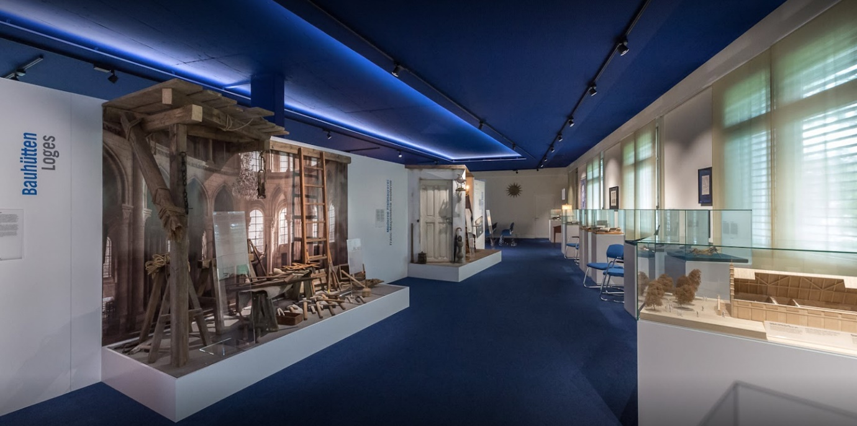

De plus, l’adresse officielle du GOS sera bientôt, comme votée lors de notre dernier Convent, à Berne. Nous serons domiciliés justement dans les locaux du musée de la franc-maçonnerie.
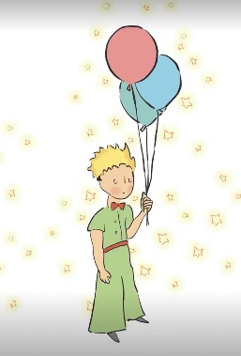
Pour ce qui est de l'avenir, il ne s'agit pas de le prévoir, mais de le rendre possible St Exupéry

